## 2016.11.15

## 郑州中科联通面试题

1.行内元素有哪些？块级元素有哪些？css的盒模型？

2.css引入的方式有哪些？link和@import的区别是？

3.css选择符有哪些？那些属性可以继承？优先级算法如何计算？内连和！important那个优先级高？

4.写出css选择器种类？

5.前端页面有哪三种构成？分别是什么？作用是什么？

6.你做的页面在那些浏览器测试过？这些浏览器的内核分别是什么？

7.标签上的title与ale属性的区别是什么？

8.描述css reset的作用和用途。

9.如何居中div，如何居中一个浮动元素？

10.请缩写一下代码：

.box{

background-position：10px 20px；

background-repeat：no-repeat；

background-attachment:fixed;

background-color：red；

background-image：url（box.png）；

}

11.

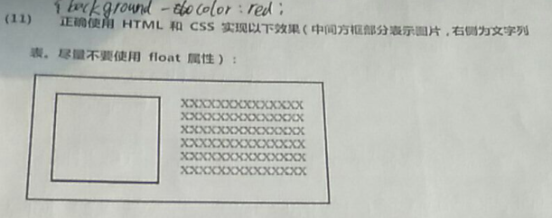

1. JavaScript的typeof返回那些数据类型？
2. 举例3种强制类型转换和两种隐式类型转换？
3. 数组方法pop（） push（） unshift（） shift（）
4. 事件绑定和普通事件有什么不同、如何绑定事件
5. Ajax请求的时候get和post方式的区别
6. call和apply的区别
7. B继承a的方法
8. 添加、删除、移动、插入的某个节点的方法
9. Document load 和document ready 的区别？
10. “==”和”===”的区别
11. 别写一个数组去重的方法
12. 使用一个json对象，描述下面一段话

小明22岁，来自杭州，爱好看电影和旅游，小明有两个姐姐，一个叫小红，25岁，是一名经理，另一个叫小兰，是一名数学老师。

1. DOM操作

<body><div id=”a”>hello</div></body>

将hello替换成“你好”

1. 函数的几种定义方法，对象的定义方法，类的定义方法
2. 判断一个字符串中出现次数最多的字符，统计这个次数？
3. 你如何利用jQuery来向一个元素添加和移除css类？
4. 如何找到所有的HTML select标签的选中项？
5. jQuery中有哪几种类型的选择器？
6. 请使用jQuery将页面上的所有元素边框设置为2px宽的虚线？
7. 如何使用jQuery实现点击按钮弹出一个对话框？